ESAME DI SISTEMI OPERATIVI
Prova del 5/7/2010

COGNOME E NOME :
NUMERO MATRICOLA :

Esercizio 1 (8 punti)
(a) Che differenza c’è tra un interrupt anonimo ed uno non anonimo?
(b) In quale zona di memoria si trova il Process Control Block di un processo? Chi lo gestisce?
(c) In quali casi un page fault può essere molto costoso da gestire in termini di overhead?
(d) In cosa consiste la tecnica di aging? Quando la si applica?

Esercizio 2 (8 punti)
Determinare se alcuni processi nel seguente grafo di allocazione risorse sono in deadlock.
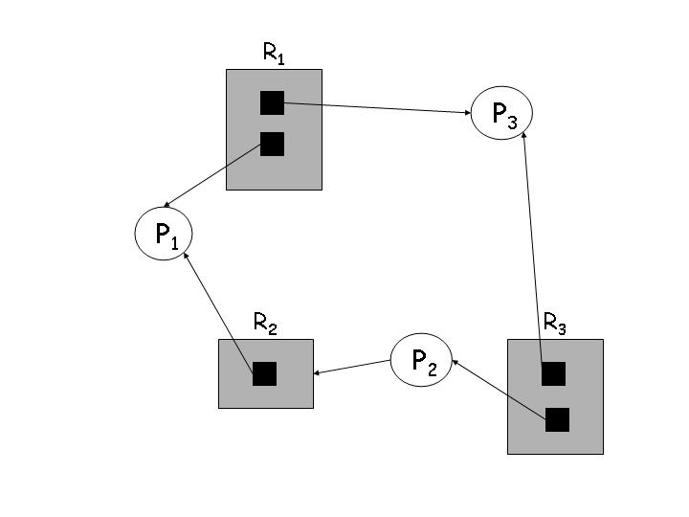
Se ve ne sono, indicare quali sono e motivare l’affermazione.
Se non ve ne sono, spiegare perché e definire una sequenza di azioni (di richiesta e/o di allocazione/disallocazione risorse) che porti ad una situazione di deadlock.

Esercizio 3 (8 punti)
All’interno di una birreria vi sono 15 posti a sedere. Un cliente che non trova posto, si ferma ad attendere che se ne liberi uno. Una volta seduto, un cliente ha la possibilita’ di ordinare un drink alcolico oppure analcolico (non ha la possibilita’ di ordinare più di un drink). Ci sono due camerieri: uno prende le ordinazioni di alcolici, l’altro di analcolici. Il cliente deve chiamare il cameriere giusto il quale, una volta presa l’ordinazione di un cliente, prepara il drink e lo serve al cliente. Il cliente consuma e se ne va. Descrivere i processi coinvolti nel problema e permettere la loro corretta esecuzione garantendone, ove necessario, sincronizzazione e mutua esclusione.

Esercizio 4 (8 punti)
Illustrare (facendo uso anche di uno schema grafico) come avviene, in funzione del valore di x, la traduzione da indirizzo logico a indirizzo fisico in uno schema di paginazione di memoria in cui l’indirizzo logico e’ lungo 10 bit, le pagine sono lunghe 128 parole ognuna, e la memoria fisica contiene 2^{x} frame. Qual è la massima taglia della page table di ogni processo? Qual è il massimo grado di multiprogrammazione del sistema in assenza di memoria virtuale?

